 |  | 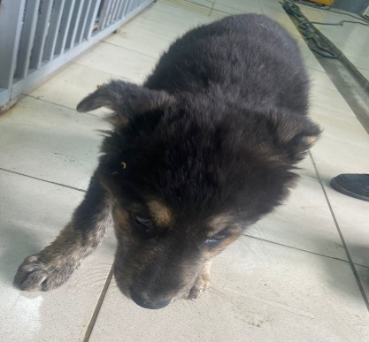
№ 374  Отловлено: 01.06.2023  ул. Северная, 55 стр.3  Вид: собака.  Порода/пол: беспородный, кобель.  Окрас: рыжий.  Возраст: 1 год.  Вес: 26 кг.  Рост: 51 см. в холке.  Приметы:  Особенности поведения: Спокойный  ИН:  Вакцинация:  Кастрация:  Вет. паспорт: нет | № 375  Отловлено: 01.06.2023 ул. Чапаева, 12/2  Вид: щенок.  Порода/пол: беспородный, кобель.  Окрас: белый с черным.  Возраст: 5 лет.  Вес: 32 кг.  Рост: 54 см. в холке.  Приметы:  Особенности поведения: Спокойный  ИН: 643110800259655  Вакцинация:  Кастрация: ранее  Вет. паспорт: нет | № 375/1  Отловлено: 01.06.2023 ул. Ленина, 21  Вид: щенок.  Порода/пол: беспородный, кобель.  Окрас: черный с рыжим.  Возраст: 4 месяца.  Вес: 13 кг.  Рост: 42 см. в холке.  Приметы:  Особенности поведения: Спокойный  ИН:  Вакцинация:  Кастрация:  Вет. паспорт: нет

